МІНІСТЕРСТВО ОСВІТИ I НАУКИ УКРАЇНИ

КИЇВСЬКИЙ НАЦІОНАЛЬНИЙ УНІВЕРСИТЕТ ІМЕНІ ТАРАСА ШЕВЧЕНКА

ФАКУЛЬТЕТ ІНФОРМАЦІЙНИХ ТЕХНОЛОГІЙ

КАФЕДРА ІНФОРМАЦІЙНИХ СИСТЕМ ТА ТЕХНОЛОГІЙ

**Лабораторна робота №1**

з дисципліни «Технології програмування»

Підгрупа 1

**Виконав:**

студент гр. ІР-21

Петро Кравченко

**Перевірив:**

Бондаренко О.С.

Зараховано від

___.___._______

___________________________

                      (підпис викладача)

Київ-2024

**ЛАБОРАТОРНА РОБОТА №2**

**JavaScript. Data types, typeof, type casting, arrays, date, object**

Мета: навчитися працювати з масивами та датами у JavaScript, закріпити

навички перевірки типів і валідації введених даних.

**ЗАВДАННЯ**

У всіх завданнях необхідно:

− перевіряти правильність введення (валідація даних);

− виконувати перевірку типів (typeof, isNaN тощо);

− у разі помилки виводити повідомлення.

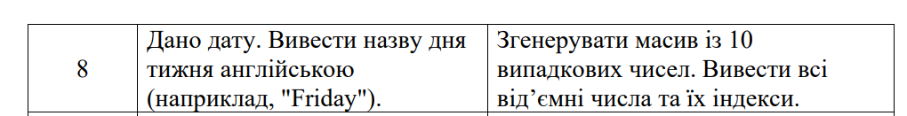

Math.floor(Math.random() * (max - min + 1)) + min; - Формула для випадкового числа від min до max виглядає так

Index.html:

<!DOCTYPE html>

<html lang="en">

<head>

  <meta charset="UTF-8">

  <title>LB_2</title>

</head>

<body>

  <h1>First task</h1>

  <h3>Enter the date: </h3>

  <input type="date" id="dat">

  <button onclick="ShowDay()">Show day the week</button>

  <p id="result"></p>

  <script src="Task1.js"></script>

  <h1>Second task</h1>

  <button onclick="MakeArr()">Create random array</button>

  <p id="arr"></p>

  <p id="negative"></p>

  <script src="Task2.js"></script>

</body>

</html>

Task1.js:

function ShowDay() {

    const input = document.getElementById("dat").value;

    const date = new Date(input);

    if (isNaN(date)) {

        document.getElementById("result").innerText = "Invalid input!";

        return;

    }

    const Days = ["Sunday", "Monday", "Tuesday", "Wednesday", "Thursday", "Friday", "Saturday"];

    const dayName = Days[date.getDay()];

    document.getElementById("result").innerText = dayName;

}

Task2.js:

function MakeArr(){

let array=[];

for(let i=0;i<10;i++){

array[i]=Math.floor(Math.random()*(150-(-150)+1))+(-150);

}

document.getElementById("arr").innerText="Array: "+array.join(", ");

let negatives=[];

for(let i=0;i<10;i++){

    if(array[i]<0){

    negatives.push(array[i]);

    }

}

document.getElementById("negative").innerText="Negative numbers: "+negatives.join(", ");

}

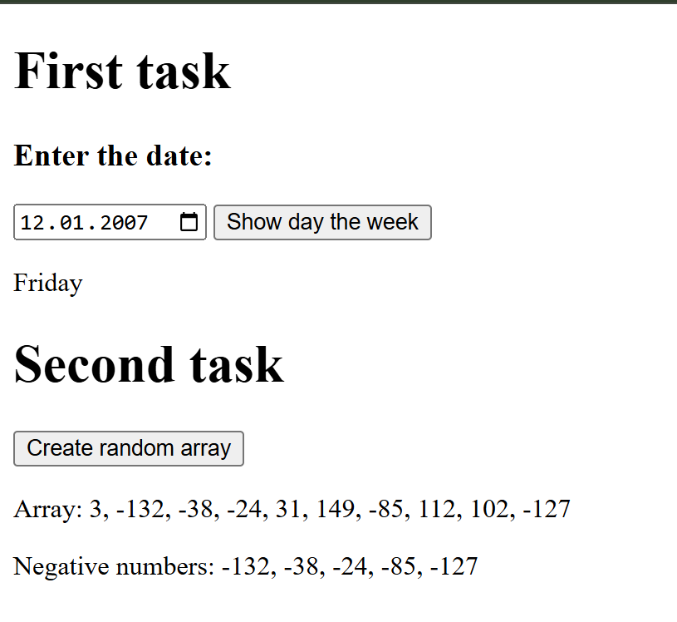

**Контрольні питання:**

1. Які типи даних існують у JavaScript і які з них належать до примітивних?

Типи даних у JavaScript поділяються на примітивні та непримітивні.

Примітивні: string, number, bigint, boolean, undefined, symbol, null.

Непримітивні: object (масиви, функції, дати, звичайні об’єкти).

1. Чим відрізняється значення null від undefined у плані використання та

перевірки?

Null означає «порожнє значення» (воно задане явно), а undefined означає, що змінна оголошена, але значення їй не присвоєне. При порівнянні через == вони рівні, але через === – різні.

1. Який результат дасть вираз: typeof NaN? Чому саме такий?

Вираз typeof NaN повертає "number". Це тому, що NaN є спеціальним числовим значенням, яке позначає некоректний результат обчислення.

1. Яке значення поверне Number(" ") і чому?

Number(" ") повертає 0. Порожній рядок спершу зводиться до "", а потім до числа 0.

1. Який результат дає Boolean("0") і чим він відрізняється від

Boolean(0)?

Boolean("0") дає true, оскільки будь-який непорожній рядок вважається істинним. Boolean(0) дає false, бо число 0 належить до "falsy" значень.

1. У чому полягає різниця між масивом і об’єктом у JavaScript, якщо обидва

є об’єктами?

Масив і об’єкт в JavaScript технічно обидва є об’єктами.

Відмінність у тому, що масив призначений для зберігання впорядкованих значень з доступом за числовими індексами, а звичайний об’єкт працює з парами ключ:значення (де ключі зазвичай є рядками).

1. Який результат виконання коду? Поясніть, у чому різниця між slice і

splice.

let arr = [1, 2, 3];

console.log(arr.slice(1, 2));

console.log(arr.splice(1, 2));

console.log(arr);

let arr = [1, 2, 3];

arr.slice(1, 2) поверне [2] – копію частини масиву без зміни оригіналу.

arr.splice(1, 2) поверне [2, 3] і при цьому видалить ці елементи з масиву.

Тому після виклику arr залишиться [1].

1. Як за допомогою Math.random() отримати випадкове ціле число в

діапазоні від -50 до 50 включно?

Щоб отримати випадкове ціле число від -50 до 50 включно, використовують формулу:

Math.floor(Math.random() * (max - min + 1)) + min.

Для нашого випадку: Math.floor(Math.random() * 101) - 50.

1. Який результат обчислень наступного коду? Чому саме так?

let d1 = new Date("2025-01-01");

let d2 = new Date("2025-01-02");

console.log((d2 - d1) / (1000 * 60 * 60 * 24));

Код з датами:

d1 = 2025-01-01

d2 = 2025-01-02

d2 - d1 дає різницю в мілісекундах. Ділення на (1000 * 60 * 60 * 24) переводить у дні. Результат дорівнює 1, бо різниця між цими датами одна доба.

1. Який результат дасть наступний код? Чому змінилось значення в обох

змінних?

let obj = { a: 1 };

let copy = obj;

copy.a = 5;

console.log(obj.a)

Виведе 5, бо змінна copy посилається на той самий об’єкт у пам’яті, що й obj. Це не копія, а посилання.